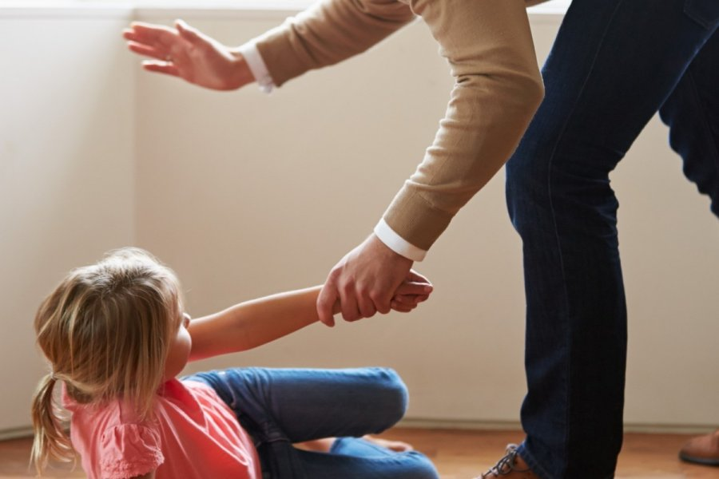
Smurtas– veikimu ar neveikimu asmeniui daromas tyčinis fizinis, psichinis, seksualinis, ekonominis ar kitas poveikis, dėl kurio asmuo patiria fizinę, materialinę ar neturtinę žalą.

Smurtas prieš vaiką – veikimu ar neveikimu vaikui daromas tiesioginis ar netiesioginis tyčinis fizinis, psichologinis, seksualinis poveikis, garbės ir orumo nepaisymas ar nepriežiūra, dėl kurių vaikas patiria žalą ar pavojų gyvybei, sveikatai, raidai

Vaiką žalojantis elgesys apima visas smurto prieš vaikus iki 18 metų rūšis: fizinį, seksualinį smurtą ir išnaudojimą, psichologinę prievartą, nepriežiūrą ir apleistumą.

Fizinis smurtas – tiesioginiai ar netiesioginiai tyčiniai fiziniai veiksmai prieš vaiką, taip pat fizinės bausmės, sukeliantys vaikui skausmą, žalą arba pavojų jo gyvybei, sveikatai, raidai ar žalą garbei ir orumui. (smūgiai, mušimas, stumdymas, spardymas, deginimas, kandžiojimas, smaugimas, badymas, kankinimas, vaiko uždarymas tamsiose patalpose, darbo skyrimas ne pagal vaiko jėgas, žalojimas ir kitoks poveikis vaiko kūno išoriniam paviršiui ir vidaus organams, naudojant fizinę jėgą, šaltąjį ar šaunamąjį ginklą arba kitus daiktus, skysčius, medžiagas, t.y., bet koks skausmo kėlimas)

Psichologinis smurtas – nuolatinis vaiko teisės į individualumą pažeidinėjimas, žeminimas, patyčios, gąsdinimas, būtinos vaiko raidai veiklos trikdymas, asocialaus elgesio skatinimas ar kitokia nefizinio kontakto elgsena, sukeliantys žalą ar pavojų vaiko gyvybei, sveikatai, raidai, garbei ir orumui. (tyčiojimasis iš vaiko, žodinis agresyvus elgesys, šauksmai, žeminimas, užgauliojimas, niekinimas, gąsdinimas, grasinimai, parodymas, kad vaikas nemylimas, atstūmimas, atskyrimas, nuvertinimas, menkinimas, šmeižtas, padarymas „atpirkimo ožiu“, nuolatinis kritikavimas, jausmų nepaisymas, kvailinimas ar kitokie ne fizinio kontakto priešiški elgsenos modeliai, judėjimo laisvę apribojantys veiksmai, sukeliantys ar sudarantys sąlygas sukelti didelę žalą vaiko fizinei, emocinei, psichinei, dvasinei, moralinei ar socialinei sveikatai ir vystymuisi, draudimas kalbėti ar išsakyti nuomonę, rodymas, kad vaikas niekam tikęs)

Seksualinis smurtas – seksualiniai veiksmai su vaiku, kuris pagal atitinkamas LR teisės aktų nuostatas nėra sulaukęs amžiaus, nuo kurio seksualiniai veiksmai su juo neužtraukia baudžiamosios atsakomybės arba seksualiniai veiksmai su vaiku, kai naudojama prievarta, jėga ar grasinimai, arba piktnaudžiaujama pasitikėjimu, valdžia ar įtaka vaikui, taip pat ir šeimoje, arba piktnaudžiaujama itin pažeidžiama vaiko padėtimi, ypač dėl jo psichinės ar fizinės negalios ar priklausomumo. Taip pat vaikų išnaudojimas prostitucijos tikslams, vaikų pornografija, verbavimas, vertimas ar įtraukimas dalyvauti pornografinio pobūdžio renginyje, pornografijos rodymas, arba kitos vaikų seksualinio išnaudojimo formos, vaikų tvirkinimas. ((intymių vietų lietimas, glostymas, bučiavimas, įtraukimas į seksualinę veiklą ir vertimas dalyvauti veikloje, kuriai jie nesubrendę, kurią ne visiškai suvokia, į kurią nesugeba tinkamai reaguoti, kuri pažeidžia socialinius tabu ir kuria tvirkintojas siekia patenkinti savo seksualinius poreikius ir (ar) gauti su šia veikla susijusį pelną)

Nepriežiūra – nuolatinis vaikui būtinų fizinių, emocinių ir socialinių poreikių netenkinimas ar aplaidus tenkinimas, sukeliantis žalą ar pavojų vaiko gyvybei, sveikatai, raidai. (nedavimas vaikui valgyti, nenupirkimas tinkamų drabužių, vieno vaiko palikimas ilgam laikui be suaugusiojo, vertimas atlikti suaugusiojo namų ruošos darbus, negydymas ir neskiepijimas) Esant vaiko nepriežiūrai, šeima traukiama į rizikos šeimų apskaitą. Su šeima dirba socialinis darbuotojas. Jis įvertina, kokių paslaugų tai šeimai reikia, kaip jai būtų galima padėti.

Nuolat patiriant smurtą šeimoje, didėja savižudybės rizika, negalėjimas pasipriešinti ir nutraukti smurto ciklą gali paskatinti asmenybės degradaciją: prievartos auka gali tapti priklausoma nuo narkotinių ar psichotropinių medžiagų, alkoholio ir pan.

Smurtas taip pat siejamas ir su neigiamomis psichosocialinėmis pasekmėmis – įvairiais psichikos sutrikimais, prastais pasiekimais mokykloje, įsidarbinimo sunkumais.

Fizinį ir psichologinį smurtą vaikai daugiausiai patiria nuo artimų suaugusiųjų.
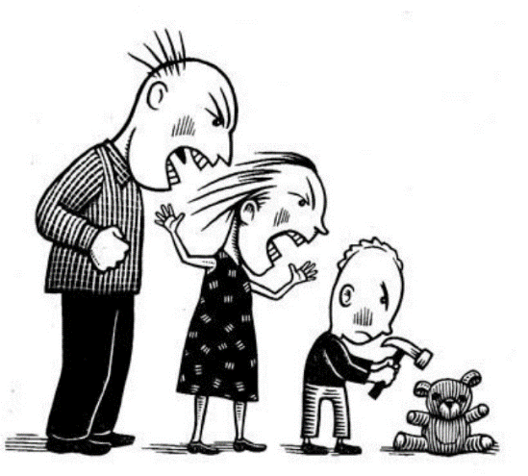
Lietuvoje smurtą patyrusiems vaikams pagalba organizuojama savivaldybėse. Ją gali suteikti įvairių sričių ir institucijų specialistai: savivaldybių administracijų vaiko teisių apsaugos skyriai, teisėsaugos institucijos, sveikatos priežiūros įstaigos, seniūnijų socialiniai darbuotojai, mokyklose dirbantys socialiniai pedagogai bei psichologai, nevyriausybinėse organizacijose dirbantys specialistai.

Sužinojus apie smurtą prieš vaiką, reikia pranešti bendruoju pagalbos telefonu 112.

Savivaldybių Vaiko teisių apsaugos skyrių kontaktus rasite savivaldybių svetainėse.

Všį Paramos vaikams centras. Teikia psichologinę, psichiatrinę, socialinę ir teisinę pagalbą: www.pvc.lt ir www.vaikystebesmurto.lt. +370 5 2 715980, +370 611 43567;
info@vaikystebesmurto.lt
Všį Saugaus vaiko centras. Psichologinė pagalba vaikams, paaugliams ir suaugusiems. www.saugus-vaikas.lt

Jaunimo Psichologinės Paramos Centras. Konsultacijos (nemokamos) be išankstinės registracijos, amžiaus apribojimų nėra. www.jppc.lt

Pedagoginės psichologinės tarnybos ─ įstaigos, teikiančios specialiąją pedagoginę ir psichologinę pagalbą vaikams, tėvams (ar vaiko globėjams, rūpintojams).

Vaikų linija ─ tai psichologinės - emocinės paramos tarnyba vaikams ir paaugliams, į kurią jie galima kreiptis dėl įvairiausių jiems kilusių sunkumų. Tam tikrais klausimais konsultuoja suaugusius, kurie gali kreiptis norėdami pranešti apie pažeidžiamas vaikų teises. Tokiu atveju konsultantai skambutį sujungs su Vaiko teisių apsaugos skyriumi. Tel. 116111 www.vaikulinija.lt Daugiau informacijos apie pagalbą suaugusiems rasite šio tinklalapio skiltyje "Kreipkitės pagalbos". Jei ieškote informacijos apie vaikams kylančius sunkumus, užsukite į skiltį "Naudinga informacija".

Policijai galite pranešti per policijos elektroninių paslaugų sistemą http://www.epolicija.lt, policijos pasitikėjimo telefonu (8 5) 272 5372 arba el. p. artimasis.smurtas@policija.lt

Pagal LR “Apsaugos nuo smurto artimoje aplinkoje” įstatymą, jeigu policijos pareigūnai nustato, kad aukščiau paminėtu būdu buvo smurtauta prieš vaiką, tai ne vėliau kaip kitą darbo dieną praneša Vaiko teisių apsaugos skyriui, kuris savo ruožtu imasi atitinkamų priemonių. Viena iš tokių priemonių – vaiko paėmimo iš smurtinės aplinkos procedūra.

ATSAKOMYBĖ
Smurtas šeimoje traktuojamas kaip atskira nusikalstama veikla.
Pagal Administracinių nusižengimų kodekso 72 straipsnį numatyta atsakomybė už vaiko teisių pažeidimą: neteisėtas trukdymas vaikui naudotis savo teisėmis ir laisvėmis ar kitokia vaiko teises pažeidžianti veika užtraukia įspėjimą arba baudą nuo 20 iki 50 Eur. Nusižengimas, padarytas pakartotinai, užtraukia baudą nuo 60 iki 100 Eur.

Jeigu tėvai nesirūpina savo vaikų sveikata, jų auklėjimo ir gyvenimo sąlygos netenkina pagrindinių vaiko fizinių, emocinių ir socialinių poreikių, teismas gali priimti sprendimą dėl laikino ar neterminuoto tėvų (tėvo ar motinos) valdžios apribojimo.

Jei nepilnamečiai vaikai, būdami tiesioginėje tėvų ar globėjų priežiūroje, vartoja alkoholinius gėrimus, rūko arba atlieka kitus teisei priešingus veiksmus, įtvirtinta atsakomybė už tėvų valdžios nepanaudojimą ar panaudojimą priešingai vaiko interesams (Administracinių nusižengimų kodekso 73 str.). Už tokio pobūdžio nusižengimo padarymą, įstatymas numato administracinę nuobaudą – įspėjimą, o nusižengimui pasikartojus – baudą nuo 10 iki 100 Eur su įpareigojimu dalyvauti atitinkamose alkoholizmo ir narkomanijos prevencijos, ankstyvosios intervencijos, sveikatos priežiūros, bendravimo su vaikais tobulinimo bei smurtinio elgesio keitimo programose (kursuose).

Vaiko globėjui (rūpintojui) nustatytų pareigų nevykdymas arba vykdymas priešingai vaiko interesams (Administracinių nusižengimų kodekso 74 str.) užtraukia įspėjimą globėjams (rūpintojams). Nusižengimas, padarytas pakartotinai, užtraukia baudą nuo 10 iki 100 Eur. Taip pat, gali būti taikoma administracinio poveikio priemonė – įpareigojimas dalyvauti alkoholizmo ir narkomanijos prevencijos, ankstyvosios intervencijos, sveikatos priežiūros, resocializacijos, bendravimo su vaikais tobulinimo, smurtinio elgesio keitimo ar kitose programose (kursuose).

LR Baudžiamajame kodekse (135 str.): tas, kas sunkiai sužalojo ar susargdino mažametį, savo artimąjį giminaitį ar šeimos narį, baudžiamas laisvės atėmimu nuo 2 iki 12 metų.

LR Baudžiamajame kodekse (138 str.) numatyta atsakomybė už nesunkų sveikatos sutrikdymą: tas, kas nesunkiai sužalojo ar susargdino mažametį, savo artimąjį giminaitį ar šeimos narį, baudžiamas laisvės atėmimu iki 5 metų.

LR Baudžiamajame kodekse (140 str.) numatyta atsakomybė už fzinio skausmo sukėlimą ar nežymų sveikatos sutrikdymą: tas, kas mušdamas ar kitaip smurtaudamas sukėlė mažamečiui fizinį skausmą arba nežymiai jį sužalojo ar trumpam susargdino, baudžiamas bauda arba laisvės atėmimu iki 2 metų.

LR Baudžiamajame kodekse (163 str.) numatyta atsakomybė už piktnaudžiavimą tėvų, globėjo ar rūpintojo arba kitų teisėtų vaiko atstovų teisėmis ar pareigomis: tas, kas piktnaudžiavo tėvo, motinos, globėjo ar rūpintojo arba kitų teisėtų vaiko atstovų teisėmis ar pareigomis fiziškai ar psichiškai gniuždydamas vaiką, palikdamas jį ilgą laiką be priežiūros ar panašiai žiauriai elgdamasis su vaiku, baudžiamas bauda arba laisvės atėmimu iki 5 metų.

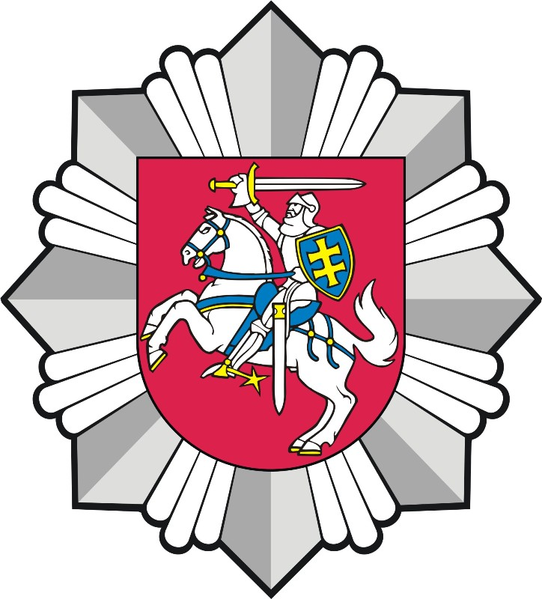
Rodykite vaikui elgesio pavyzdį, nes vaikai mokosi ir perima elgesio modelį, stebėdami aplinką ir juos supančius žmones

Klaipėdos miesto policijos komisariato
Bendruomenės pareigūnų grupė

